Лабораторная работа №8

Простейший вариант

Бадалов Заури Эльвин оглы

Содержание

# 1 Цель работы

Ознакомление со средствами поиска файлов и фильтрации текстовых данных. Приобретение практических навыков тестирования дисков и обслуживания файловых систем.

# 2 Выполнение лабораторной работы

Вхожу в систему. Записываю в файл file.txt имена файлов, находящихся в каталоге /etc (рис. 1).

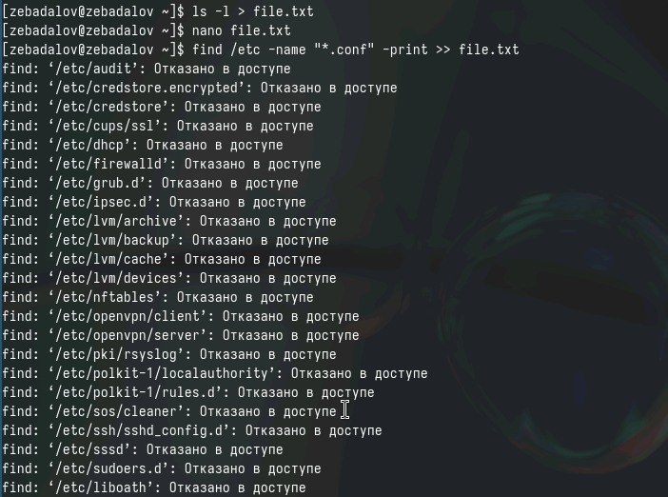

Рис. 1: Пункт 1

Добавляю в этот же файл имена файлов из домашнего каталога. (рис. 2).

Пункт 2

Рис. 2: Пункт 2

Ищу в домашнем каталоге файлы, имена которых начинаются с буквы “c”. (рис. 3).

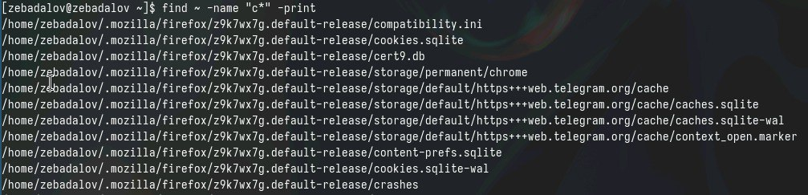

Рис. 3: Пункт 3

Пишу имена файлов из каталога /etc, начинающиеся с “h” (рис. 4).

Пункт 4

Рис. 4: Пункт 4

# 3 Выводы

Здесь кратко описываются итоги проделанной работы.